23.04.2020 г.
Тема: Жиры. Соли карбоновых кислот. Мыла.
Важнейшими представителями сложных эфиров являются жиры.
В 1854 французский химик Марселен Бертло (1827–1907) провел реакцию этерификации, то есть образования сложного эфира между глицерином и жирными кислотами, и таким образом впервые синтезировал жир.
Впервые химический состав жиров определил в начале прошлого века французский химик Мишель Эжен Шеврёль, основоположник химии жиров. Действуя водными растворами кислот и щелочей на различные жиры, он получил в результате реакции гидролиза (омыления) открытый еще Шееле глицерин и неизвестные ранее химические соединения – различные жирные кислоты, многим из которых он и дал названия. А «сладкое масло» Шееле Шеврёль назвал глицерином.
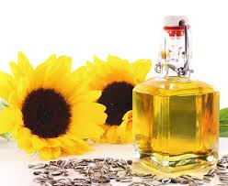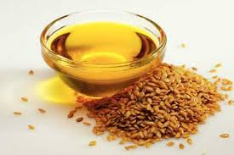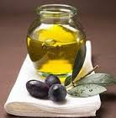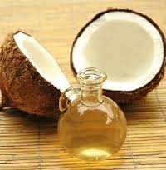
Животные жиры при нормальных условиях - твердые вещества, имеющие невысокие температуры плавления. Животные жиры входят не только в состав жировой ткани, но также в больших количествах присутствуют в молоке и молочных продуктах (твороге, сметане, сыре, сливочном масле).
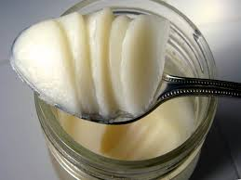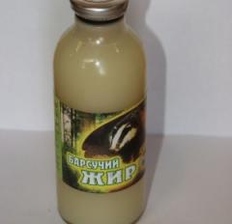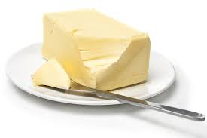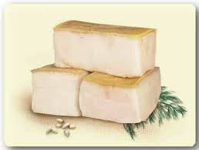

На основании этих экспериментов сделали вывод, что жиры (триглицериды) – это сложные эфиры трехатомного спирта глицерина и высших карбоновых кислот.
Общая формула: 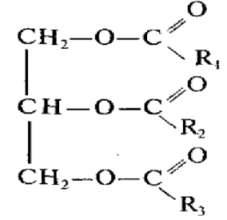, где R₁, R₂, R₃ – УВ радикалы (могут быть одинаковые или разные), содержащие от 3 до 25 атомов углерода.
Жиры, как это не удивительно, тоже относятся к сложным эфирам. В их образовании участвуют стеариновая кислота С₁₇Н₃₅СООН (или близкие к ней по составу и строению другие жирные кислоты) и трехатомный спирт глицерин С₃Н₅(ОН)₃. Вот как выглядит схема молекулы такого эфира:
Н₂С- О –С(О)С₁₇Н₃₅
|
НС- О –С(О)С₁₇Н₃₅
|
Н₂С- О –С(О)С₁₇Н₃₅ тристеарин, эфир глицерина и стеариновой кислоты, тристеарат глицерина.
Жиры имеют сложное строение – это подтверждает модель молекулы тристеарата.
Физические свойства
Рассмотрим классификацию жиров:
Классификация жиров
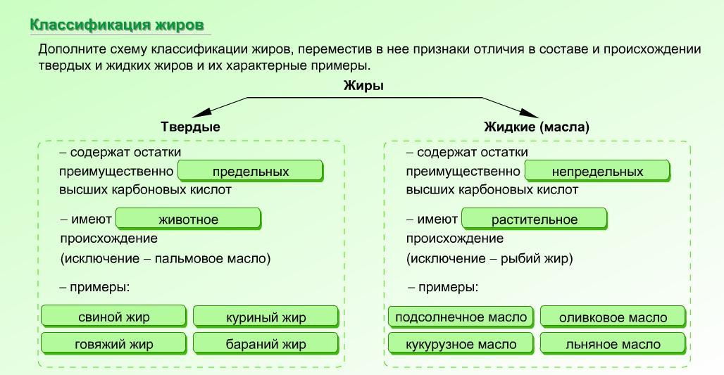

Наиболее важные ВКК, входящие в состав жиров:
Насыщенные кислоты |  | Ненасыщенные кислоты
Эмпирическая формула ВКК | Название кислоты  (кислотного остатка) | Эмпирическая формула ВКК | Название кислоты  (кислотного остатка)
С₁₅Н₃₁СООН | Пальмитиновая  (пальмитат) | С₁₇Н₃₃СООН | Олеиновая  (олеат)
С₁₇Н₃₅СООН | Стеариновая  (стеарат) | С₁₇Н₃₁СООН | Линолевая  (линолеат)
 |  | С₁₇Н₂₉СООН | Линоленовая
Получение жиров
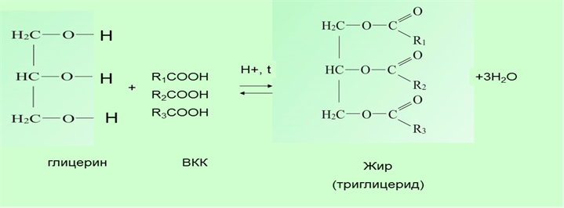

Химические свойства жиров
Как распознать входят ли в состав жира непредельные кислоты? Правильно, провести реакцию с бромной водой (видеоролик) или с раствором перманганата калия.

- Присоединение галогенов (взаимодействие с бромной водой):
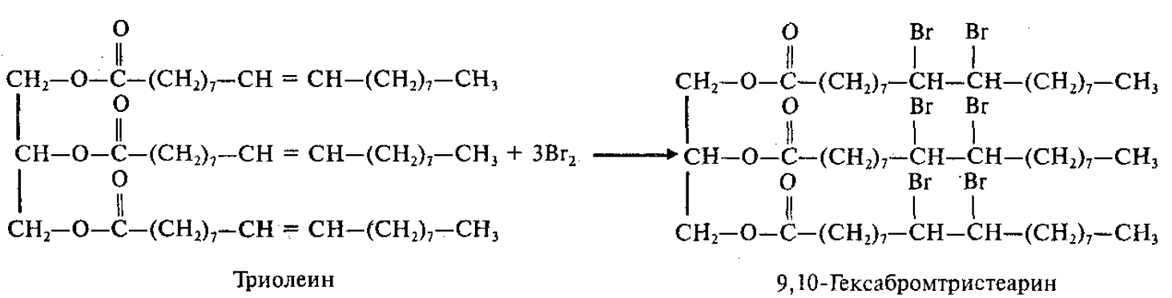
Бромная вода в результате этой реакции обесцвечивается.
- Гидрирование:
Для жиров, содержащих остатки ненасыщенных карбоновых кислот, характерны все реакции непредельных соединений. Они обесцвечивают бромную воду, вступают в другие реакции присоединения. Наиболее важная в практическом плане реакция – гидрирование жиров. Гидрированием жидких жиров получают твердые сложные эфиры. Именно эта реакция лежит в основе получения маргарина – твердого жира из растительных масел.
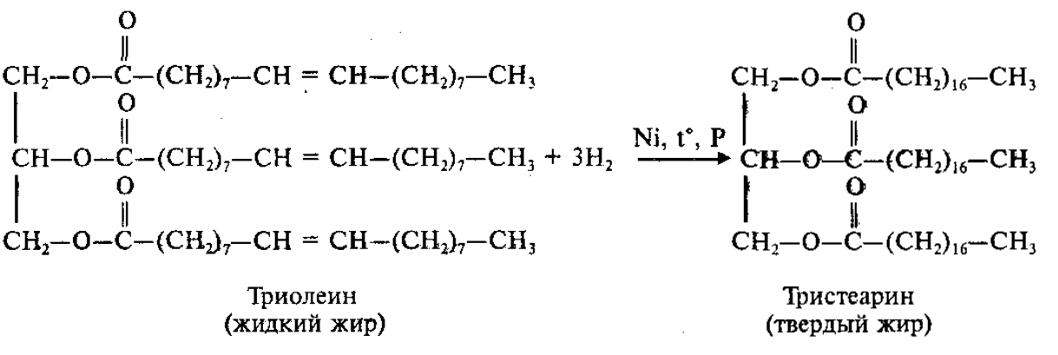
- Гидролиз
В зависимости от условий гидролиз бывает:
- Водный (без катализатора, при высоких температуре и давлении),
- Кислотный (в присутствии кислоты в качестве катализатора),
- Ферментативный (происходит в живых организмах):
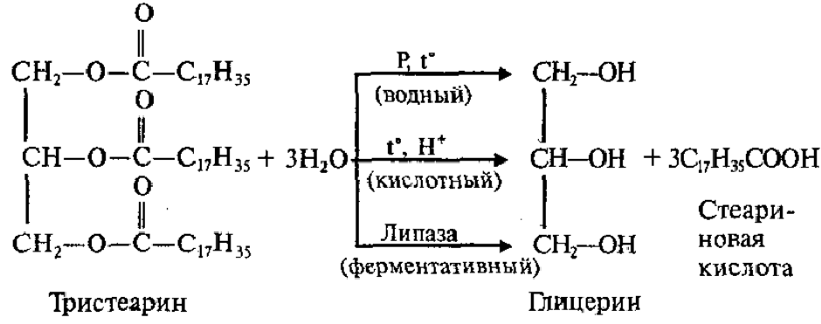
- Щелочной (под действием щелочей):
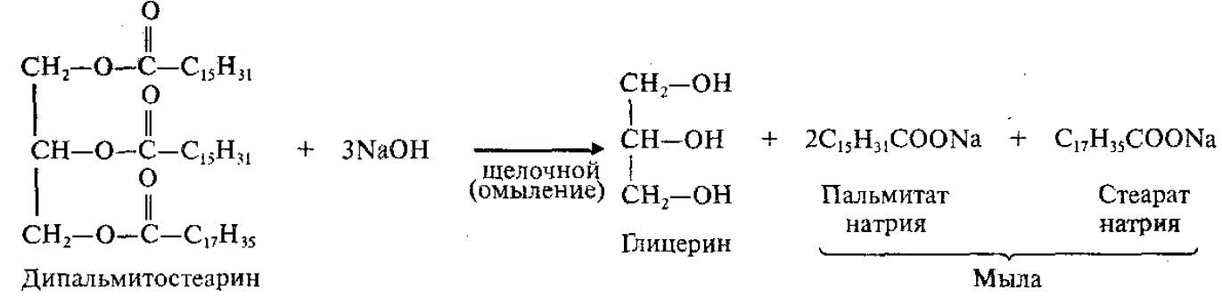
Мыла – натриевые или калиевые соли ВКК.
Натриевые соли являются основным компонентом твердого мыла, калиевые соли – жидкого мыла.
Исходным сырьем для получения мыла служат растительные масла (подсолнечное, хлопковое и др.), животные жиры, а также гидроксид натрия или кальцинированная сода. Растительные масла предварительно подвергаются гидрогенизации, т. е. их превращают в твердые жиры. Применяются также заменители жиров — синтетические карбоновые жирные кислоты с большей молекулярной массой.
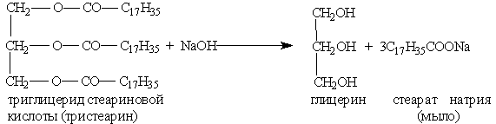
Почему мыло теряет свою моющую способность в жесткой воде? (видеоролик)
Биологическая роль жиров
Жиры нам необходимы, точно так же, как белки и углеводы: они источник энергии и носители незаменимых веществ. И первые среди незаменимых - жирные кислоты с несколькими двойными связями в молекуле. Если организм лишить их, замедлится развитие организма в целом, будет угнетена репродуктивная функция, начнутся проблемы со здоровьем. У детей жиры и вовсе служат главным строительным материалом для развивающегося мозга. Наконец, целый ряд необходимых витаминов растворяется только в жирах и без них не усваивается организмом. Жиры выполняют различные функции:
- строительная (входят в состав клеточных мембран);
- энергетическая (1 г жира при окислении дает 9 ккал энергии);
- защитная (теплорегуляционная, механическая защита органов);
- запасная (запас энергии и воды);
- регулирующая (обмен веществ в организме).
Применение жиров.
Многие жиры при стоянии на воздухе прогоркают – приобретают неприятные запах и вкус, так как при этом образуются кетоны и альдегиды. Такой процесс стимулируется железом, поэтому нельзя оставлять масло в сковороде до следующего дня. Для предотвращения его применяют антиоксиданты.
Прокисание жира связано с гидролизом его. Кислый вкус обусловлен появлением карбоновых кислот.
Весьма важными являются реакции полимеризации масел. По этому признаку растительные масла делят на высыхающие, полувысыхающие и невысыхающие. Высыхающие в тонком слое образуют блестящие тонкие пленки. На этом основано использование этих масел для приготовления лаков и красок (льняное). К полувысыхающим относятся, например, подсолнечное, а к невысыхающим относится оливковое, содержащее мало непредельных кислот.
Контрольные вопросы:
- Жиры представляют собой: а) сложные эфиры высших карбоновых кислот и глицерина, б) сложные эфиры высших карбоновых кислот и этанола, в) сложные эфиры низших карбоновых кислот и глицерина, г) сложные эфиры низших карбоновых кислот и этанола.
- В образовании жиров не принимает участие: а) олеиновая кислота, б) пальмитиновая кислота,
в) стеариновая кислота, г) уксусная кислота.
- Как называется твердый жир из растительных масел: а) воск, б) масло, в) мыло, г) маргарин.
- Состав жира не определяет: а) химические свойства, б) физические свойства, в) запах,
г) агрегатное состояние.
5. Как называется реакция гидролиза жиров в присутствии щелочей или карбонатов щелочных металлов: а) этерификация, б) омыление, в) гидрирование, г) крекинг.
- Омылением называется: а) гидролиз жира в щелочной среде, б) процесс растворения жира в воде, в) взаимодействие глицерина и высших карбоновых кислот, г) превращение жидких жиров в твердые.
- Жидкие мыла представляют собой: а) калийные соли низших карбоновых кислот, б) натриевые соли высших карбоновых кислот, в) калийные соли высших карбоновых кислот, г) натриевые соли низших карбоновых кислот.
- Твердые мыла представляют собой: а) калийные соли низших карбоновых кислот, б) натриевые соли высших карбоновых кислот, в) калийные соли высших карбоновых кислот, г) натриевые соли низших карбоновых кислот.
Изучить материал, «Жиры. Соли карбоновых кислот. Мыла». Законспектировать в тетрадь и ответить на вопросы. Фото своей тетради отправить мне по: WhatsApp, Электронная почта Zinka_nada@mail.ru, Viber, VK. Назвать «Жиры, мыла. Фамилия», и отправить до 24.04.2020.

